წყაროთის საჯარო სკოლა 2018 წელი
- „სამოქალაქო კლუბი ედელვაისი„
- 29 ნოემბერს მოაწყო შეხვედრა
- თემაზე
- „სკოლებში ბულინგის პრევენცია და ტოლერანტული კულტურის განვითარების ხელშეწყობა“
ისაუბრეს ბულინგის შემდეგ სახეობებზე
- კიბერ ბულინგი;
- ჯგუფური ძალადობა;
- ემოციური ბულინგი;
- სიტყვიერი ბულინგი
- ფიზიკური ბულინგი
- მოძალადე ბულერი;
- მსხვერპლი.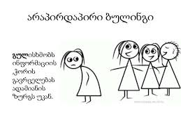
- მონაწილე მოსწავლეები დაჯილდოვდენ ფასიანი საჩუქრებით.

